几何法的妙用（不含圆锥曲线二级结论）
2021-10-23
Table of Contents
中位线 1
相似三角形 3
等腰/等边三角形 4
三角形内角平分线 5
最值相关 7
参考文献 9

前言
在高考数学的几何题中，几何法较难找出解决方法，但一旦找出，方法往往是最简洁的。本文节选了可以用几何法的部分解析几何题，且其所用几何法均不涉及圆锥曲线的二级结论，学生可在仅掌握初中基本几何知识和圆锥曲线基本定义的情况下，用几何法完成下列题目。

圆锥曲线的光学性质
运用圆锥曲线的光学性质解题，也属于几何法。但这部分内容已单独成章，本文不再赘述。详见历史发文。

中位线
- （2019年浙江卷理科第15题）已知椭圆$\frac{x^{2}}{9}+\frac{y^{2}}{5}=1$的左焦点为$F$，点$P$在椭圆上且在$x$轴的上方，若线段$PF$的中点在以原点$O$为圆心，$|OF|$为半径的圆上，则直线$PF$的斜率是___。
- 解析
- 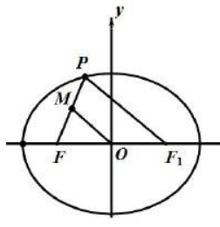
- 答案：$\sqrt{15}$。
- 由题意可知$|OF|=|OM|=c=2$，由中位线定理可得$|PF|=2|OM|=4$，
- 设$P\left(x,y\right)$，可得${\left(x-2\right)}^{2}+y^{2}=16$，联立方程$\frac{x^{2}}{9}+\frac{y^{2}}{5}=1$，可解得$x_{1}=-\frac{3}{2}$，$x_{2}=\frac{21}{2}$。
- 点$P$在椭圆上且在$x$轴的上方，求得$P\left(-\frac{3}{2},\frac{\sqrt{15}}{2}\right)$，所以$k_{PF}=\frac{\frac{\sqrt{15}}{2}}{\frac{1}{2}}=\sqrt{15}$。
- （2017年全国II卷第16题）已知$F$是抛物线$C:y^{2}=8x$的焦点，$M$是$C$上一点，$FM$的延长线交$y$轴于点$N$。若$M$为$FN$的中点，则$|FN|=$___。
- 解析
- 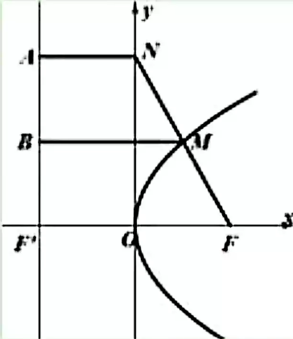
- 如图所示，不妨设点$M$位于第一象限，设抛物线的准线与$x$轴交于点$F'$，作$MB⊥l$于点$B$，$NA⊥l$于点$A$，由抛物线的解析式可得准线方程为$x=-2$，则$AN=2$，$FF'=4$。在直角梯形$ANFF'$中，中位线$BM=\frac{AN+FF'}{2}=3$，由抛物线的定义有$MF=MB=3$，结合题意有$MN=MF=3$，故$|FN|=|FM|+|NM|=3+3=6$。
- 设椭圆$\frac{x^{2}}{3}+y^{2}=m\left(m>0\right)$的左焦点为$F$，点$P$在椭圆上且在第一象限，直线$PF$与圆$x^{2}-y^{2}=r^{2}$相交于$A$，$B$两点，若$A$，$B$是线段$PF$的两个三等分点，则直线$PF$斜率为___。
- 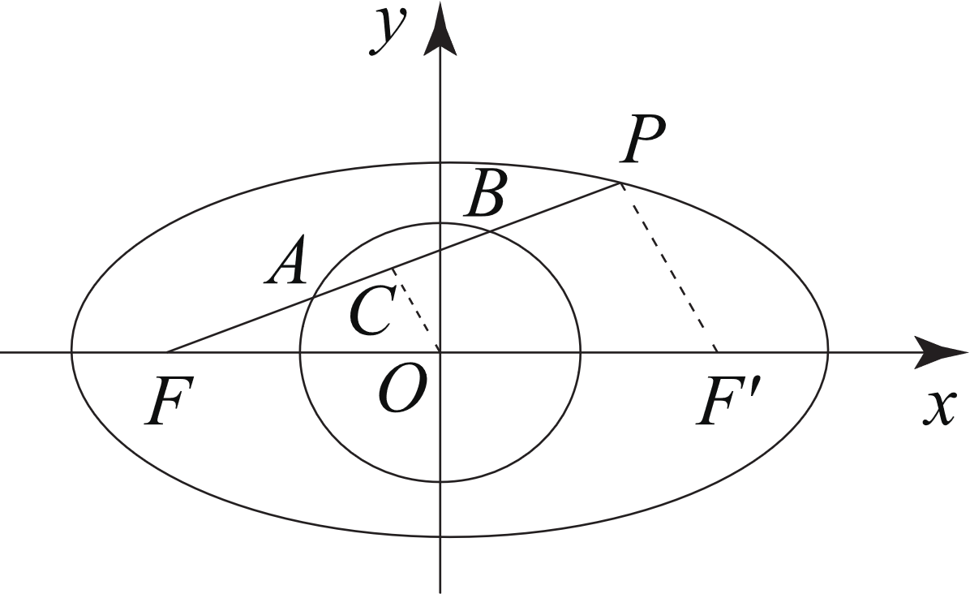
- 解析
- 如图所示，取$AB$的中点$C$，连接$OC$，由$A$，$B$是线段$PF$的两个三等分点，可知$C$为$PF$的中点，因为点$A$，$B$在圆上，所以$OC⊥AB$。
- 设点$F'$为椭圆的右焦点，连接$PF'$，根据三角形中位线性质可得$OC\text{//}PF'$，则有$PF⊥PF'$。
- 设$|PF|=p$，$|PF'|=q$，结合$a=\sqrt{3m}$，$b=\sqrt{m}$，$c=\sqrt{2m}$，由椭圆的定义得$p+q=2a=2\sqrt{3m}$。
- 在$\text{Rt}△PFF'$中，$p^{2}+q^{2}=4c^{2}=8m$，结合$p+q=2\sqrt{3m}$，得$pq=2m$。设点$P\left(x_{P},y_{P}\right)\left(x_{P}>0,y_{P}>0\right)$，则$S_{△PFF'}=\frac{1}{2}|PF|⋅|PF'|=\frac{1}{2}|FF'|⋅y_{P}$，即$\frac{1}{2}pq=\frac{1}{2}×2c×y_{P}$，可得$y_{P}=\frac{\sqrt{2m}}{2}$，代入椭圆方程可得$x_{P}=\frac{\sqrt{6m}}{2}$，则直线$PF$的斜率为$\frac{\frac{\sqrt{2m}}{2}-0}{\frac{\sqrt{6m}}{2}+\sqrt{2m}}=2-\sqrt{3}$。
- (2019年全国I卷理科第16题)已知双曲线$C:\frac{x^{2}}{a^{2}}-\frac{y^{2}}{b^{2}}=1\left(a>0,b>0\right)$的左、右焦点分别为$F_{1}$，$F_{2}$，过$F_{1}$的直线与$C$的两条渐近线分别交于$A$，$B$两点。若$\vec{F_{1}A}=\vec{AB}$，$\vec{F_{1}B}⋅\vec{F_{2}B}=0$，则$C$的离心率为___。
- 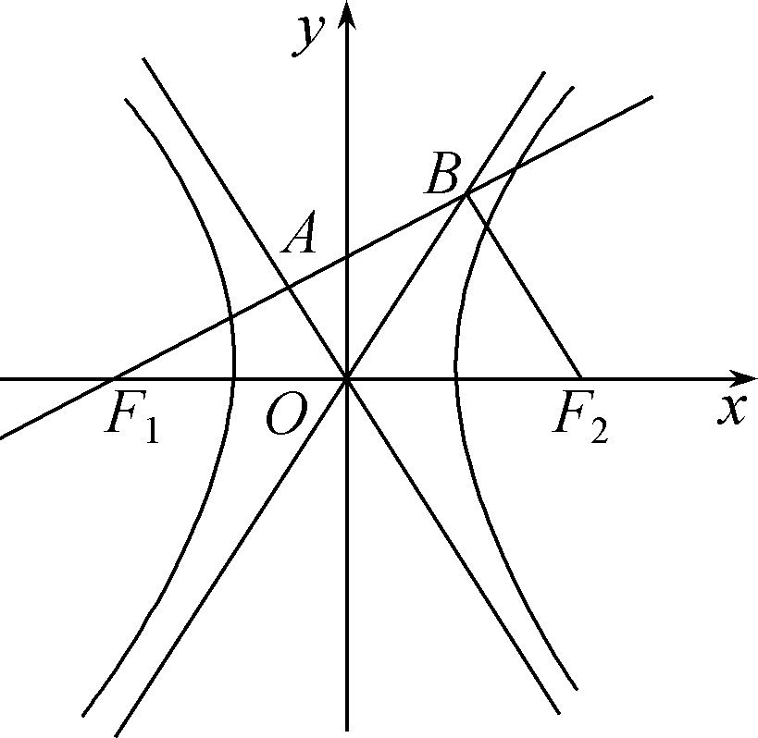
- 解析
- 由$\vec{F_{1}A}=\vec{AB}$，得$A$为$F_{1}B$的中点，
- 又$O$为$F_{1}F_{2}$的中点，则$OA\text{//}F_{2}B$。
- $\vec{F_{1}B}⋅\vec{F_{2}B}=0$，得$F_{1}B⊥F_{2}B$，$OA⊥F_{1}A$，则$∠F_{1}OA=∠BOA$。
- 结合双曲线的对称性得$∠F_{1}OA=∠BOA=∠BOF_{2}={60}^{∘}$，所以渐近线$OB$的斜率为$\frac{b}{a}=tan{60}^{∘}=\sqrt{3}$，
- 从而$e=\frac{c}{a}=\sqrt{1+{\left(\frac{b}{a}\right)}^{2}}=\sqrt{1+{\left(\sqrt{3}\right)}^{2}}=2$。

相似三角形
- 若$AB$为过抛物线$y^{2}=4x$焦点$F$的弦，$O$为坐标原点，且$∠OFA={135}^{∘}$，$C$为抛物线准线与$x$轴的交点，则$∠ACB$的正切值为（ ）。
- A.$2\sqrt{2}$；B.$\frac{4\sqrt{2}}{5}$；C.$\frac{4\sqrt{2}}{3}$；D.$\frac{2\sqrt{2}}{3}$。
- 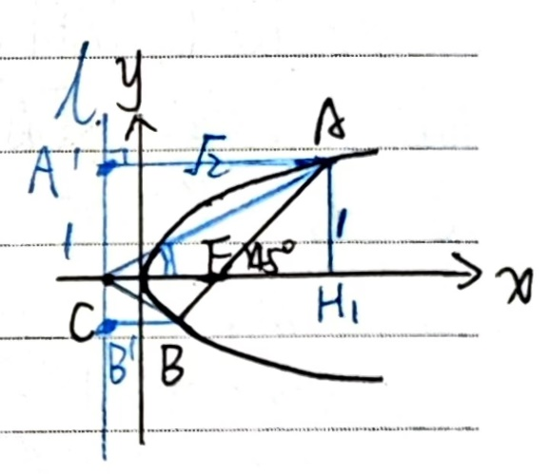
- 解析法
- 焦点$F\left(1,0\right)$，$C\left(-1,0\right)$，$AB$方程$y=x-1$，与抛物线方程$y^{2}=4x$联立，
- 解得$A\left(3+2\sqrt{2},2+2\sqrt{2}\right)$，$B\left(3-2\sqrt{2},2-2\sqrt{2}\right)$，
- 于是$k_{CA}=\frac{2+2\sqrt{2}}{4+2\sqrt{2}}=\frac{\sqrt{2}}{2}$，$k_{CB}=\frac{2-2\sqrt{2}}{4-2\sqrt{2}}=-\frac{\sqrt{2}}{2}$，
- $tan∠ACB=\frac{k_{CA}-k_{CB}}{1+k_{CA}k_{CB}}=\frac{\frac{\sqrt{2}}{2}-\left(-\frac{\sqrt{2}}{2}\right)}{1+\frac{\sqrt{2}}{2}×\left(-\frac{\sqrt{2}}{2}\right)}=2\sqrt{2}$，
- 答案 A。
- 几何法
- $AF=AA_{1}=\sqrt{2}AH_{1}$
- $∴tan∠ACF=\frac{1}{\sqrt{2}}=\frac{\sqrt{2}}{2}$
- $∵△AA_{1}C∼△BB_{1}C$,
- $∴tan∠ACB=tan2∠ACF=\frac{2\frac{1}{\sqrt{2}}}{1-{\left(\frac{1}{\sqrt{2}}\right)}^{2}}=2\sqrt{2}$
- 如图所示，已知椭圆$C:\frac{x^{2}}{a^{2}}+\frac{y^{2}}{b^{2}}=1\left(a>b>0\right)$的离心率为$\frac{\sqrt{2}}{2}$，点$P\left(0,1\right)$和点$A\left(m,n\right)\left(m≠0\right)$都在椭圆$C$上，直线$PA$交$x$轴于点$M$。
- 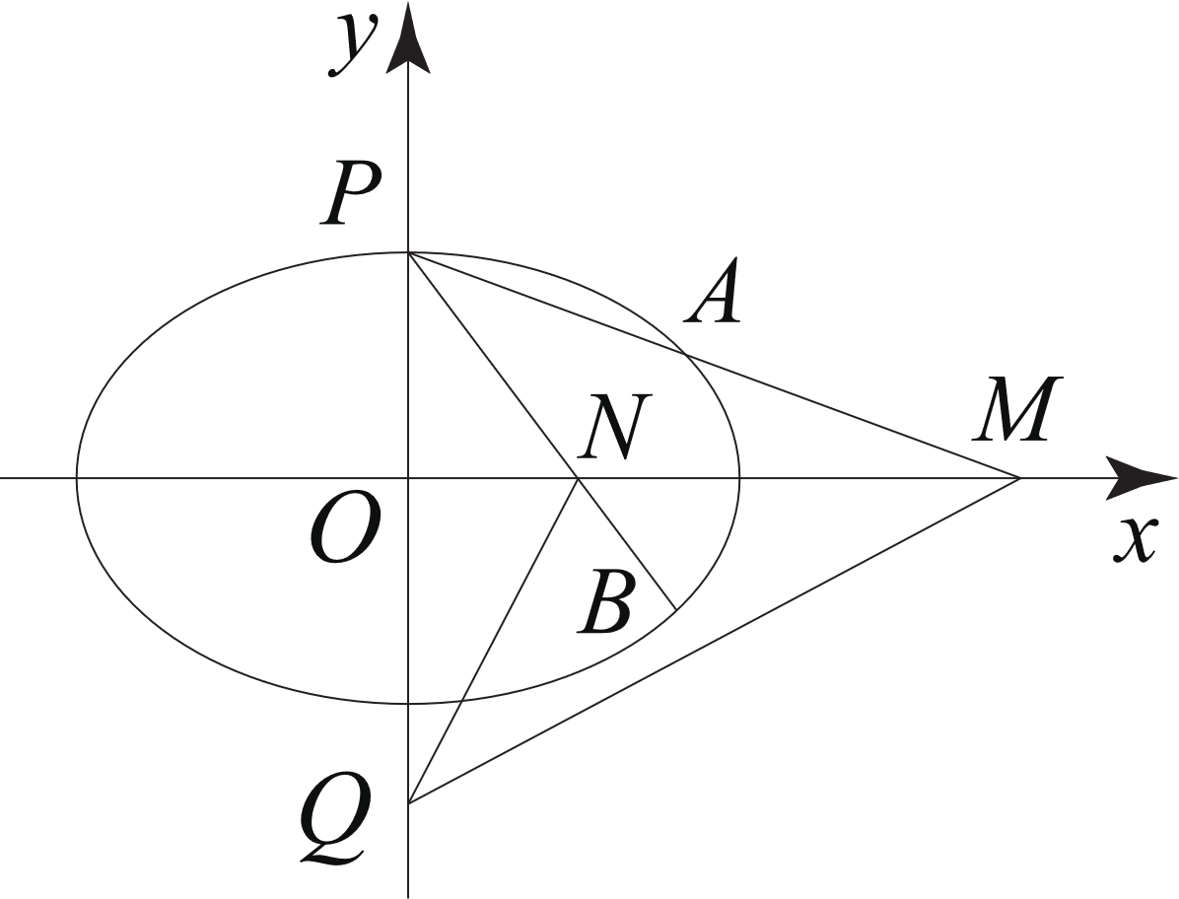
- (1)求椭圆$C$的方程和点$M$的坐标(用$m$，$n$表示)；
- (2)设$O$为原点，点$B$与点$A$关于$x$轴对称，直线$PB$交$x$轴于点$N$，则$y$轴上是否存在点$Q$，使$∠OQM=∠ONQ$？若存在，求出$Q$点坐标；若不存在，说明理由。
- 解析
- (1)椭圆$C$的方程为$\frac{x^{2}}{2}+y^{2}=1$，点$M$的坐标为$\left(\frac{m}{1-n},0\right)$（求解过程略）。
- (2)由题意可得$B\left(m,-n\right)$，设点$N\left(x_{N},0\right)$，
- 因为$\vec{PN}$与$\vec{PB}$共线，所以$x_{N}=\frac{m}{1+n}$，
- 即点$N\left(\frac{m}{1+n},0\right)$，
- 由题意可知$∠OQM=∠ONQ$等价于$\text{Rt}△ONQ∼\text{Rt}△OQM$，
- 所以$\frac{|OM|}{|OQ|}=\frac{|OQ|}{|ON|}$。
- 设点$Q\left(0,y_{Q}\right)$，由$|OQ|^{2}=|OM|⋅|ON|$，
- 得$y_{Q}^{2}=\frac{m}{1-n}⋅\frac{m}{1+n}=2$，
- 所以$y_{Q}=\sqrt{2}$或$-\sqrt{2}$，
- 故点$Q$为$\left(0,\sqrt{2}\right)$或$\left(0,-\sqrt{2}\right)$。

等腰/等边三角形
- (2019年江苏卷第17题)如图，在平面直角坐标系$xOy$中，椭圆$C:\frac{x^{2}}{a^{2}}+\frac{y^{2}}{b^{2}}=1\left(a>b>0\right)$的焦点为$F_{1}\left(-1,0\right)$，$F_{2}\left(1,0\right)$。过$F_{2}$作$x$轴的垂线$l$，在$x$轴的上方，$l$与⊙$F_{2}:{\left(x-1\right)}^{2}+y^{2}=4a^{2}$交于点$A$，与椭圆$C$交于点$D$。联结$AF_{1}$并延长交⊙$F_{2}$于点$B$，联结$BF_{2}$交椭圆$C$于点$E$，联结$DF_{1}$。已知$DF_{1}=\frac{5}{2}$。
- 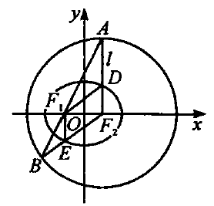
- (I)求椭圆$C$的标准方程；
- (II)求点$E$的坐标。
- 解析
- 由(1)知椭圆方程为$\frac{x^{2}}{4}+\frac{y^{2}}{3}=1$。
- 如图，连接$EF_{1}$。由于$BF_{2}=2a$，$EF_{1}+EF_{2}=2a$，所以$EF_{1}=EB$，故$∠B=∠BF_{1}E$。又$BF_{2}=AF_{2}$，所以$∠B=∠BAF_{2}$，故有$∠BF_{1}E=∠BAF_{2}$，所以$EF_{1}\text{//}AF_{2}$，故$EF⊥x$轴，所以点$E\left(-1,-\frac{3}{2}\right)$。
- 如图所示，$F$是椭圆$\frac{x^{2}}{a^{2}}+\frac{y^{2}}{b^{2}}=1\left(a>b>0\right)$的右焦点，直线$y=\sqrt{3}x$与椭圆$M$相交，交点为$A$、$B$且$AF⊥BF$，求$M$的离心率。
- 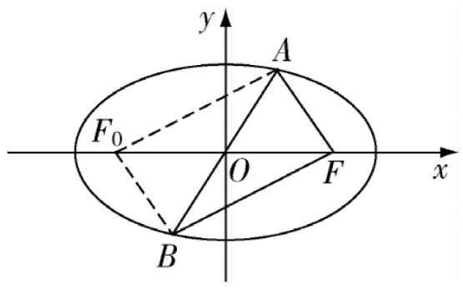
- 解析
- 设椭圆$M$的左焦点为$F_{0}$，连接$AF_{0}$、$BF_{0}$，则四边形$AFBF_{0}$为平行四边形。
- 因为$AF⊥BF$，所以四边形$AFBF_{0}$为矩形。
- 因为直线$AB$的斜率是$\sqrt{3}$，所以$∠AOF={60}^{∘}$。
- 在$\text{Rt}△AF_{0}F$中，$|AO|=|OF|=\frac{1}{2}|F_{0}F|$，所以$△FOA$为正三角形。
- 所以$∠AFO={60}^{∘}$，$|AF|=|OF|=c$。
- 在$Rt△BAF_{0}$中，因为$|AF|=c$，$|F_{0}F|=2c$，所以$|AF_{0}|=\sqrt{3}c$。
- 根据椭圆定义可得$2a=|AF_{0}|+|AF|=\sqrt{3}c+c$，则离心率$e=\frac{c}{a}=\frac{2}{\sqrt{3}+1}=\sqrt{3}-1$。

三角形内角平分线
三角形内角平分线定理
如图，在$△ABC$中，$AD$交$BC$于点$D$。$AD$平分$∠BAC⇔\frac{\left|DB\right|}{\left|DC\right|}=\frac{\left|AB\right|}{\left|AC\right|}$。
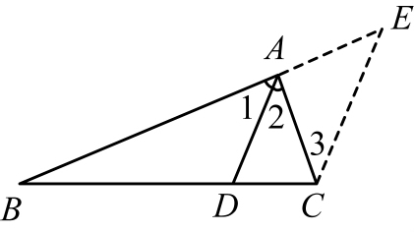
正向证明：作$CE\text{//}AD$交$BA$的延长线于点$E$，所以$\frac{\left|DB\right|}{\left|DC\right|}=\frac{\left|AB\right|}{\left|AE\right|}$，因为$CE\text{//}AD$，所以$∠1=∠E$，$∠2=∠3$。又因为$∠1=∠2$，所以$∠E=∠3$，所以$AE=AC$，因此$\frac{\left|DB\right|}{\left|DC\right|}=\frac{\left|AB\right|}{\left|AC\right|}$。
逆向证明同理。
- 如图，直线$AB$经过双曲线$\frac{x^{2}}{a^{2}}-\frac{y^{2}}{b^{2}}=1\left(a>0,b>0\right)$的右焦点$F$，且与两条渐近线分别交于$A$，$B$两点，$AB⊥OB$，$\vec{AF}=2\vec{FB}$，求双曲线的离心率。
- 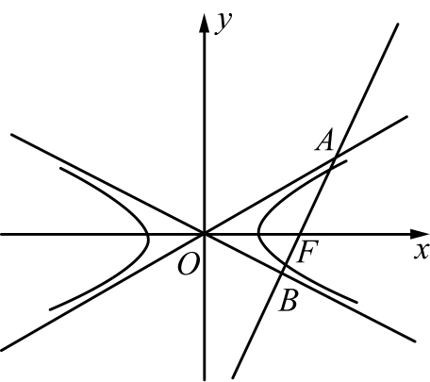
- 解析
- 由双曲线的几何性质可得$∠AOF=∠BOF$，在$△OAB$中，由内角平分线定理得$\frac{AF}{FB}=\frac{OA}{OB}$。
- 又因为$\vec{AF}=2\vec{FB}$，所以$\frac{AF}{FB}=\frac{OA}{OB}=2$，因为$AB⊥OB$，$△OAB$为直角三角形。
- 所以$∠OAB={30}^{∘}$，所以$∠AOF=∠BOF={30}^{∘}$，所以在$\text{Rt}△OFB$中，$OF=2FB$。
- 又因为$OF=c$，$FB=b$，所以$c=2b$，又因为$c^{2}=a^{2}+b^{2}$，所以$e=\frac{c}{a}=\frac{2\sqrt{3}}{3}$。
- 如图，$F$是双曲线$\frac{x^{2}}{a^{2}}-\frac{y^{2}}{b^{2}}=1\left(a>0,b>0\right)$的右焦点，直线$L$是双曲线的右准线，直线$AP$分别交双曲线于$A$，$P$两点，交右准线$L$于$M$点。求证：$FM$平分$∠AFP$。
- 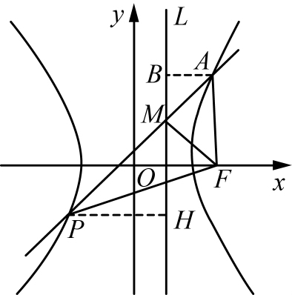
- 证明
- 作$AB⊥L$于$B$，作$PH⊥L$于$H$（如图），因为直线$AP$交准线于$M$点，所以$△MAB∼△MPH$，则$\frac{\left|AB\right|}{\left|PH\right|}=\frac{\left|AM\right|}{\left|PM\right|}$。①
- 由双曲线准线定义可知：$\frac{\left|AF\right|}{\left|AB\right|}=\frac{\left|PF\right|}{\left|PH\right|}=e$，所以上式变形得$\frac{\left|AB\right|}{\left|PH\right|}=\frac{\left|AF\right|}{\left|PF\right|}$。②
- 由①②得$\frac{\left|AM\right|}{\left|PM\right|}=\frac{\left|AF\right|}{\left|PF\right|}$，由三角形内角平分线定理的逆定理可得：$FM$平分$∠AFP$。

最值相关
- 已知$A\left(-1,0\right)$，$B\left(3,0\right)$，$P$是圆$O:x^{2}+y^{2}=45$上的一个动点，则$sin∠APB$的最大值为（）。
- (A)$\frac{\sqrt{3}}{3}$。(B)$\frac{\sqrt{5}}{3}$。(C)$\frac{\sqrt{3}}{4}$。(D)$\frac{\sqrt{5}}{4}$。
- 解析
- 在$△APB$中，$r$为$△APB$的外接圆半径。
- 若要使$sin∠APB$最大，则$r$要最小，又$A$，$B$两点在圆$O$内，$P$在圆$O$上，所以当$△APB$的外接圆和圆$O$内切时，$r$最小。
- 此时可设外接圆的圆心为$\left(1,m\right)$，则$\sqrt{1+m^{2}}=3\sqrt{5}-r$，且$r=\sqrt{4+m^{2}}$，代入解得$m^{2}=\frac{44}{5}$，所以$r=\frac{8}{\sqrt{5}}$。
- 所以$sin∠APB$的最大值为$\frac{2}{r}=\frac{\sqrt{5}}{4}$。
- 已知$P$是以$F_{1}$，$F_{2}$为左、右焦点的椭圆$\frac{x^{2}}{a^{2}}+\frac{y^{2}}{b^{2}}=1\left(a>b>0\right)$上一点，若$∠F_{1}PF_{2}={120}^{∘}$，则该椭圆的离心率的取值范围是___。
- 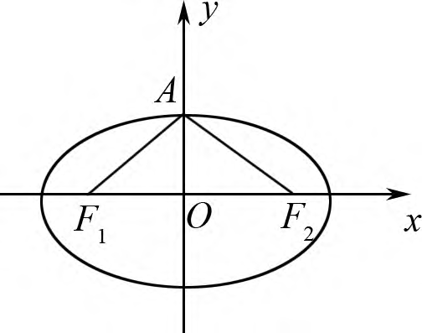
- 解析
- 根据椭圆图形的几何性质，可知当点$P$为椭圆的短轴顶点（不妨设上顶点为$A$）时$∠F_{1}PF_{2}$最大。
- 由于存在点$P$为椭圆上的一点，使得$∠F_{1}PF_{2}={120}^{∘}$，所以在$△AF_{1}F_{2}$中，$∠F_{1}AF_{2}≥{120}^{∘}$，那么在$\text{RT}△AOF_{2}$中，$∠OAF_{2}≥{60}^{∘}$。
- 结合三角函数的定义有：$e=\frac{c}{a}=sin∠OAF_{2}≥sin{60}^{∘}=\frac{\sqrt{3}}{2}$，又$0<e<1$，则有$\frac{\sqrt{3}}{2}≤e<1$，即该椭圆的离心率的取值范围是$\left[\frac{\sqrt{3}}{2},1\right)$。
- 双曲线$\frac{x^{2}}{a^{2}}-\frac{y^{2}}{b^{2}}=1\left(a>0,b>0\right)$的渐近线为正方形$OABC$的边$OA$，$OC$所在的直线，点$F\left(\sqrt{2},0\right)$为该双曲线的右焦点，若过点$F$的直线与直线$OA$，$OC$分别相交于$M$，$N$两点，则$△OMN$内切圆半径的最大值为___。
- 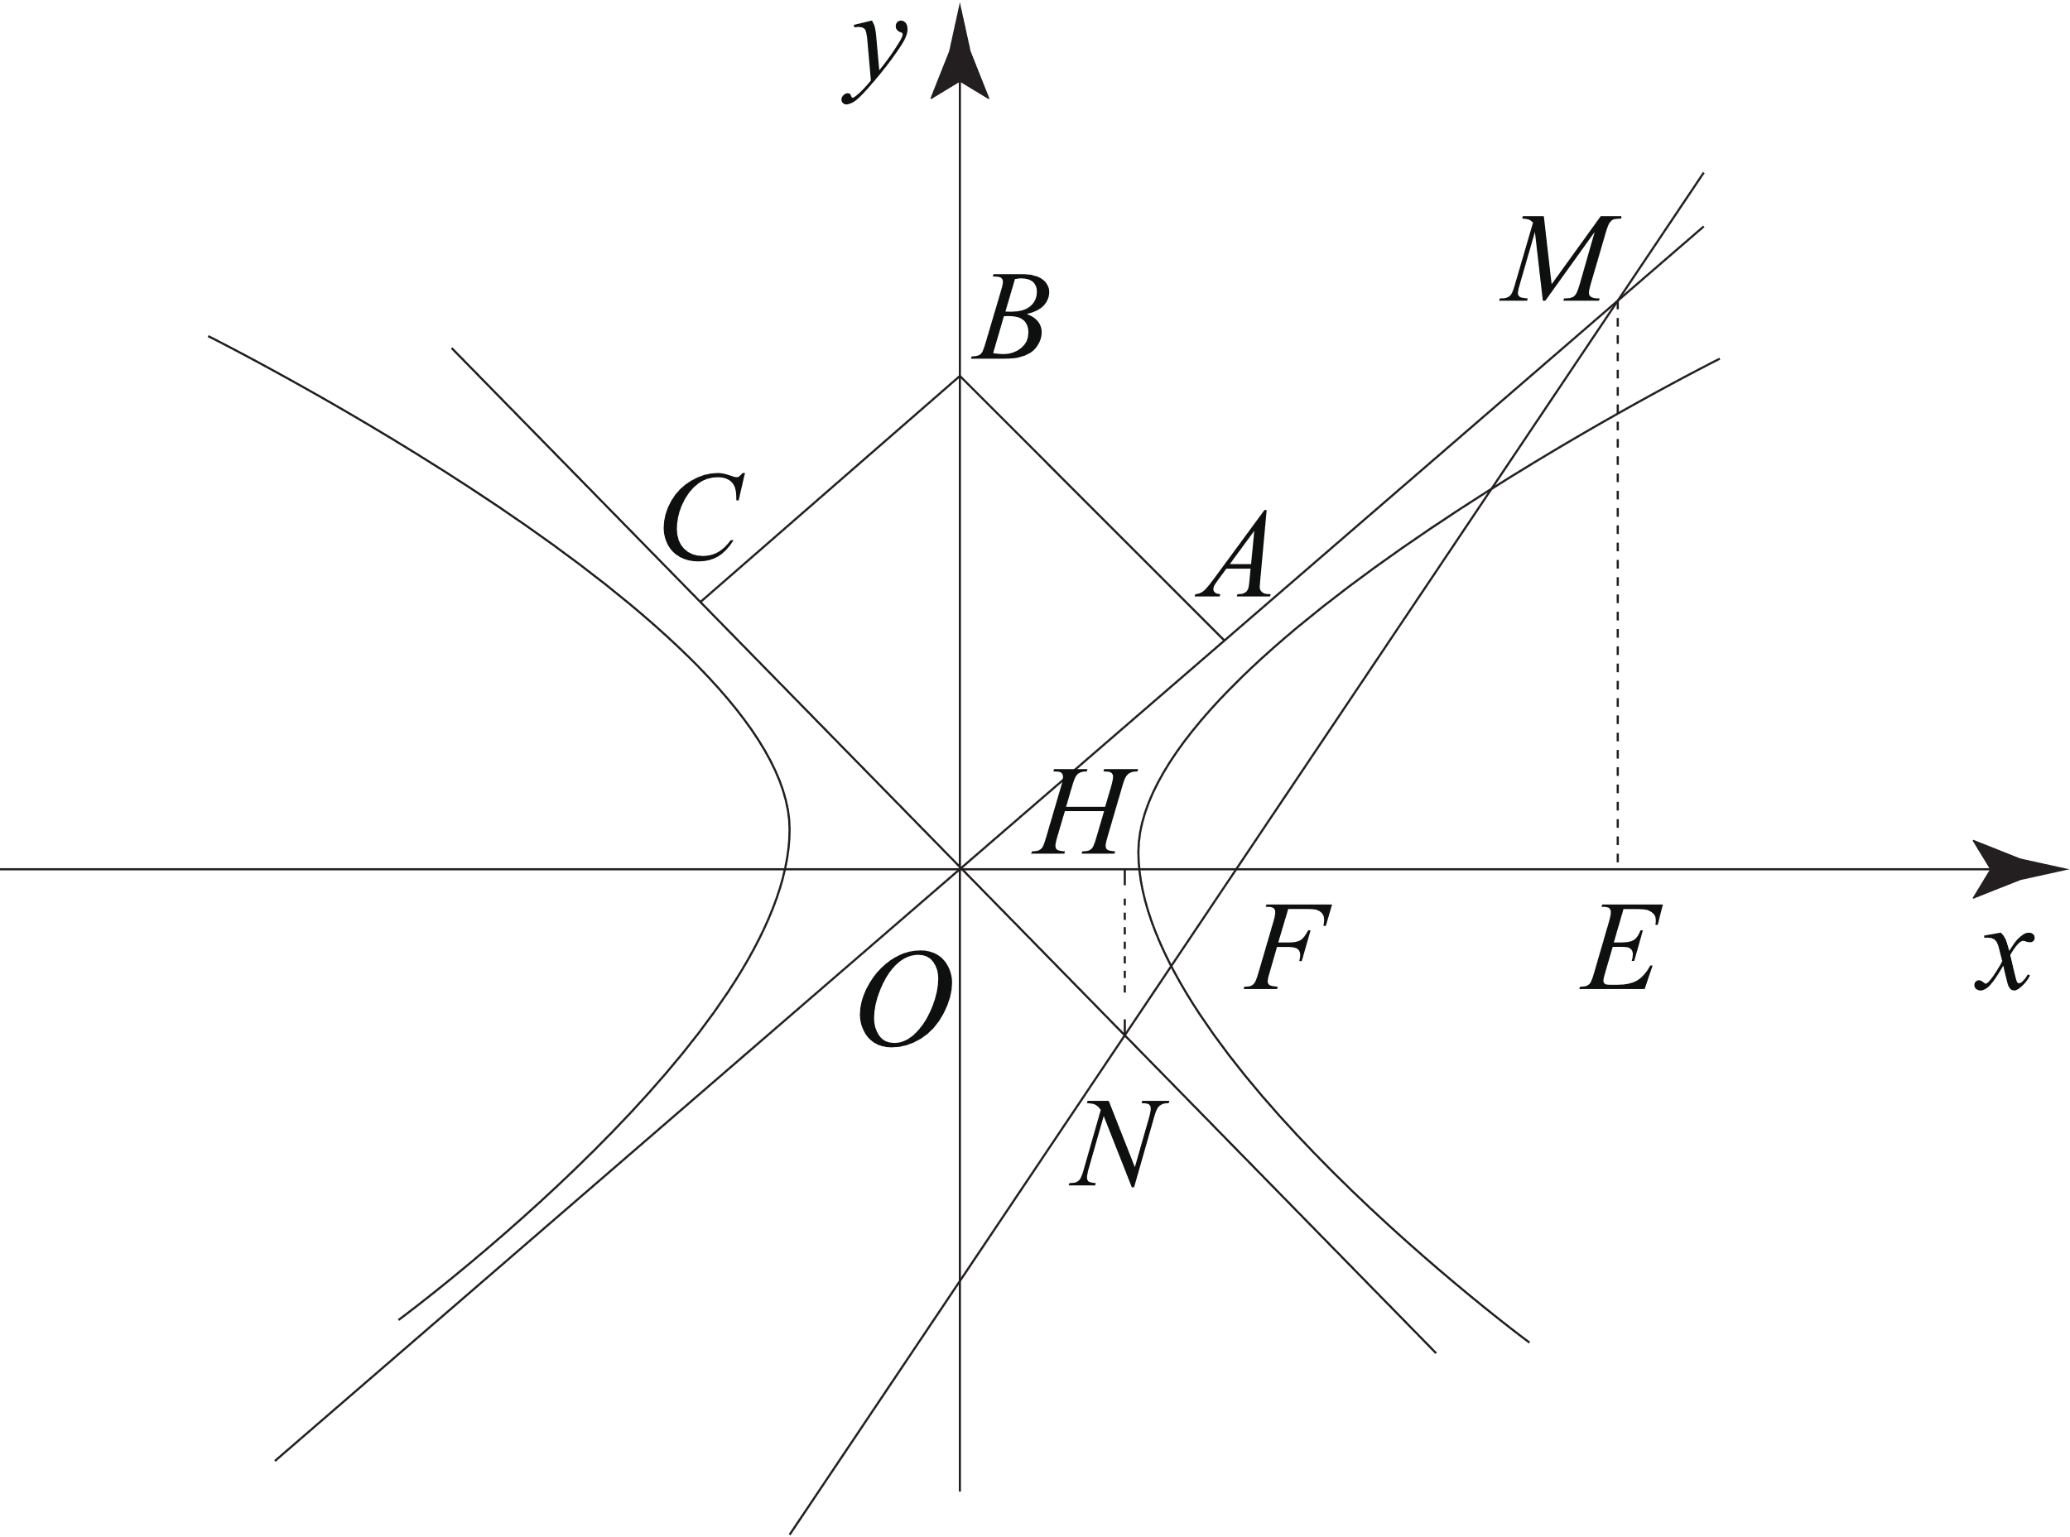
- 解析
- 如图所示，由题意得$∠AOF=∠AOB={45}^{∘}$，过$M$，$N$向$x$轴作垂线，垂足分别为$E$，$H$。
- 设$|OM|=m$，$|ON|=n$，所以$|ME|=\frac{\sqrt{2}}{2}m$，$|NH|=\frac{\sqrt{2}}{2}n$，
- 因为$S_{△OMN}=\frac{1}{2}mn=\frac{1}{2}×\frac{\sqrt{2}}{2}×\sqrt{2}m+\frac{1}{2}×\sqrt{2}×\frac{\sqrt{2}}{2}n$，所以$mn=m+n$，
- 又因为$m+n≥2\sqrt{mn}$，所以$mn≥4$（当且仅当$m=n=2$时，等号成立）。$\text{Rt}△OMN$的内切圆半径为$r=\frac{|OM|+|ON|-|MN|}{2}=\frac{mn-\sqrt{{\left(mn\right)}^{2}-2mn}}{2}$，
- 令$t=mn$，$t≥4$，
- 则$r=\frac{t-\sqrt{t^{2}-2t}}{2}=\frac{t}{t+\sqrt{t^{2}-2t}}=\frac{1}{1+\sqrt{1-\frac{2}{t}}}$，
- 令$f\left(t\right)=\frac{1}{1+\sqrt{1-\frac{2}{t}}}\left(t≥4\right)$，则$f\left(t\right)$在$[4,+∞)$上单调递减，$f_{max}\left(t\right)=f\left(4\right)=2-\sqrt{2}$，
- 所以当$mn=4$时，$r$取得最大值为$2-\sqrt{2}$。
- (2019年全国II卷文科第20题)已知$F_{1}$，$F_{2}$是椭圆$C:\frac{x^{2}}{a^{2}}+\frac{y^{2}}{b^{2}}=1\left(a>b>0\right)$的两个焦点，$P$为$C$上一点，$O$为坐标原点。
- (1)若$△POF_{2}$为等边三角形，求$C$的离心率；
- (2)如果存在点$P$，使得$PF_{1}⊥PF_{2}$，且$△F_{1}PF_{2}$的面积等于 16，求$b$的值和$a$的取值范围。
- 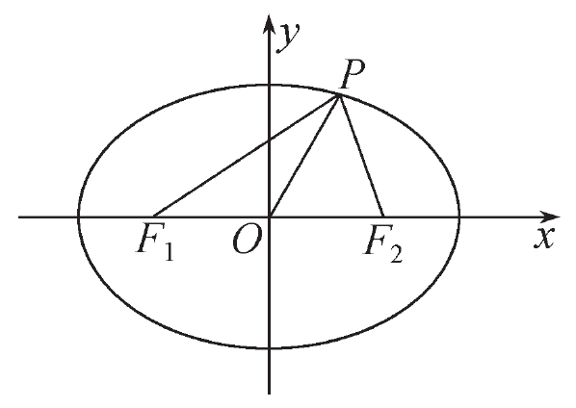
- 解析
- (1)如图，连结$PF_{1}$，由$|PF_{2}|=|OP|=|OF_{2}|=|OF_{1}|=c$可知$∠F_{1}PF_{2}={90}^{∘}$，$|PF_{1}|=\sqrt{3}c$，因此$|PF_{1}|+|PF_{2}|=\left(\sqrt{3}+1\right)c=2a$，
- 故$C$的离心率是$e=\frac{c}{a}=\sqrt{3}-1$。
- (2)若满足条件的点$P$存在，则在$\text{Rt}△F_{1}PF_{2}$中，$|PF_{1}|+|PF_{2}|=2a$，$\frac{1}{2}|PF_{1}|⋅|PF_{2}|=16$，$|PF_{1}|^{2}+|PF_{2}|^{2}=|F_{1}F_{2}|^{2}$，得${\left(2a\right)}^{2}-64={\left(2c\right)}^{2}$，$b^{2}=16$，所以$b=4$。
- 由椭圆的性质可知，当$P$为椭圆短轴的端点时$∠F_{1}PF_{2}$最大，由此可先预估答案，再详细证明：
- 在$\text{Rt}△F_{1}PF_{2}$中，设$|PF_{1}|=x$，由椭圆的定义及勾股定理得$x^{2}+{\left(2a-x\right)}^{2}=4\left(a^{2}-b^{2}\right)$，得$x^{2}-2ax+32=0$，则关于$x$的方程有大于零的实根当且仅当$Δ=4a^{2}-128≥0$，可得$a≥4\sqrt{2}$。

参考文献
- 肖旭平.思想方法够丰富,解题思路才出众——以一道高三数学模拟题为例[J].数理天地(高中版),2023,(21):24-25.
- 高双云.离心率取值范围的破解策略[J].数理天地(高中版),2024,(17):2-3.
- 何荣.用平面几何性质解答圆锥曲线问题的应用思路分析[J].高中数理化,2022,(21):43-44.
- 吴志坚,童嘉森.巧用平面几何图形特征降低解析几何运算量——以2019年高考全国卷圆锥曲线试题为例[J].中学生数学,2020,(17):48-50.
- 陈秀群.用平面几何方法妙解圆锥曲线问题[J].中学数学教学参考,2020,(15):62-63.
- 秦桂芳.三角形内角平分线定理在圆锥曲线中的应用[J].高中数理化,2019,(18):10.

